TRABAJO DE BIOÉTICA Y BIOTECNOLOGÍA

REPASAR CONCEPTOS

1) Indicar qué es lo que se observa en la figura y cómo se llaman las partes numeradas.

ADN
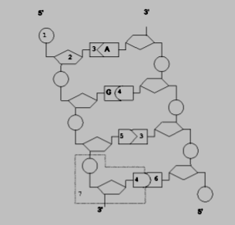

2). COMPLETAR LOS ESPACIOS EN BLANCO:

a-La información genética se encuentra codificada en el…….. Esta molécula de gran tamaño se encuentra en el…………….. de las células………………. (como plantas, hongos y animales).

b-Cuando una célula debe dividirse para reproducirse (tanto por mitosis como por meiosis) el ADN previamente se ………………………….Cuando una molécula de ADN se superenrolla durante la mitosis o meiosis, puede ser vista a microscopio óptico con forma de x, esta estructura se denomina……………………..

c- En cada molécula de ADN se encuentran muchos……………

d-Un cambio en la secuencia del ADN se denomina……………………

